**Положение**

**о проведении городской природоохранной операции «Подснежник»**

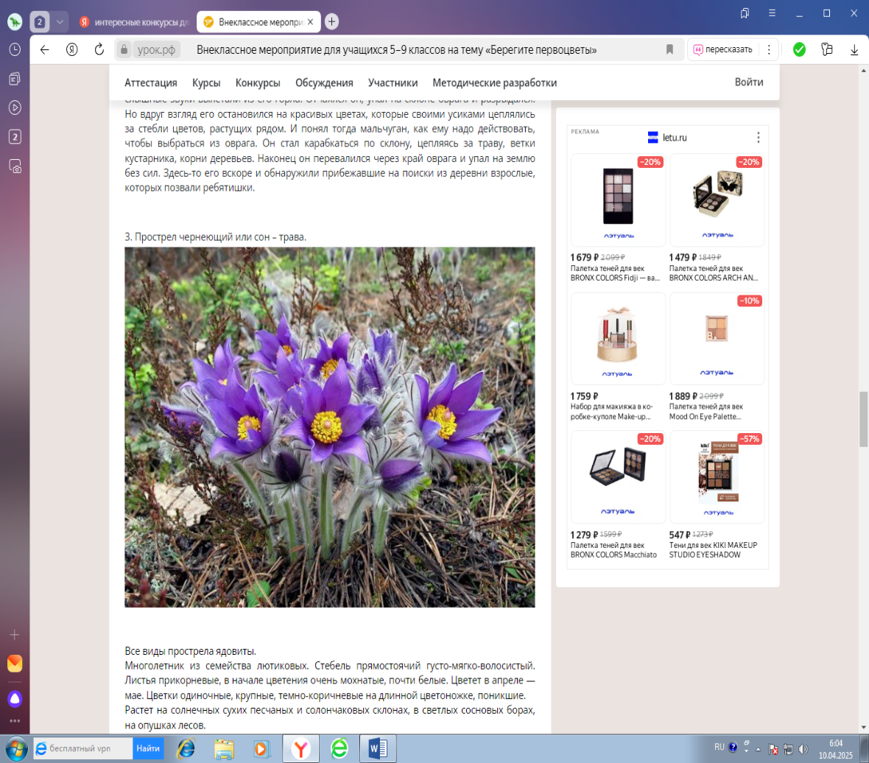Не рви первоцветы - их место в природе.

Пусть яркий ковёр расцветёт на восходе.

И радостью жизни придаст тебе силы.

Храни первоцветы - богатство России!

*Ирина Полюшко*

Весна! Первые едва теплые лучи весеннего солнышка, неохотно тающий снег, веселое журчание первых ручейков. А в лесу, на полянах, тут и там к свету тянутся первые весенние растения, белые, желтые, розовые, голубые. Это подснежники - удивительные растения, которые приспособились цвести тогда, когда в лесу на деревьях еще нет листвы, и каждый теплый солнечный лучик доходит до самой земли. Этот лучик несет жизнь маленьким цветам, нашедшим приют под кронами деревьев. Красота появившихся на весенних проталинах цветов восхищает, вселяет новые надежды. За свою нежную красоту эти растения постоянно становятся жертвами человека. Их безжалостно рвут на букеты, иногда просто срывают и выбрасывают. Такое отношение к подснежникам приводит к тому, что мы все реже можем любоваться ими в весеннем лесу. При сборе цветов под ногами погибают семена, всходы и формирующиеся в момент цветения луковицы. Подснежники занимают определенную «экологическую нишу» в природе и являются неотъемлемым компонентом природных биоценозов (первые медоносы, источники лекарственных средств, сохранение целостности почвенного покрова особенно в период переувлажнения почвы, участвуют в круговороте веществ, являются звеном трофической сети как пищевой ресурс для разных видов животных, с ними теснейшим образом связаны многие насекомые и целый ряд других организмов). Также не стоит забывать об их положительном воздействии на настроение человека, после длительного зимнего периода созерцание цветущих первоцветов в природе вызывает положительные эмоции у людей. Подснежники - очень нежные и уязвимые растения, они требуют к себе бережного отношения. Все они нуждаются в охране. Не случайно, начиная с 1984 года, во многих странах мира отмечается уже ставший традиционным праздник - День подснежника, призывающий людей бережно относиться к раннецветущим растениям - первоцветам.

Муниципальное автономное учреждение дополнительного образования «Городская станция юных натуралистов» (далее - МАУ ДО ГорСЮН) организует и проводит городскую природоохранную операцию «Подснежник» с 19 апреля по 30 мая 2025 года.

1. **Общие положения**

1.1.Настоящее положение (далее - Положение) регламентирует условия, порядок и сроки проведения городской природоохранной операции «Подснежник» (далее – Операция).

1.2. Цель Операции:способствовать формированию у детей и учащейся молодежи города основ экологической культуры, содействовать развитию интереса к изучению и охране раннецветущих растений Свердловской области.

1.3. Задачи Операции:

- знакомство с разнообразием видов раннецветущих растений, правильному обращению с ними;

- привлечение внимания к проблемам сохранения исчезающих видов раннецветущих растений, предотвращение незаконного сбора, реализации и уничтожения первоцветов;

- развитие ответственности за сохранение биологического разнообразия раннецветущих растений;

- вовлечение обучающихся в активную экологическую деятельность по сохранению, защите и восстановлению численности раннецветущих растений;

- развитие социально-культурного творчества и формирование медиакультуры;

- развитие познавательных и творческих способностей участников природоохранной операции.

**2. Участники Операции**

В природоохранной операции могут принять участие дети и учащаяся молодежь образовательных учреждений города с 5 до 18 лет:

- воспитанники дошкольных образовательных учреждений;

- учащиеся общеобразовательных учреждений;

- обучающиеся учреждений дополнительного образования.

**3. Условия проведения и содержание Операции**

Деятельность по операции представлена следующими направлениями:

- охрана и наблюдение за раннецветущими растениями;

- пропагандистская и творческая деятельность.

3.1. В ходе операции организуются и проводятся конкурсы:

3.1.1 Конкурс ботанических иллюстраций **«Портрет подснежника».**

3.1.2. Конкурс литературного творчества «Из-под снега расцветает, раньше всех весну встречает» по номинациям:

- поэзия;

- проза.

3.1.3. Конкурс экоблогеров «Подснежнику календарь день подарил!».

3.1.4. Конкурс учебно - исследовательских работ и проектов «Первоцветы моего края» по номинациям:

- теоретическая;

- практическая;

- фантастическая.

3.1.5. Конкурс мультимедийных лонгридов«Берегите первоцветы – украшение планеты!».

**3.1.1. Конкурс ботанических иллюстраций «Портрет подснежника».** На конкурс принимаются рисунки раннецветущих растений Свердловской области, с **изображением формы, цвета и деталей растений,** отражающие морфологию растений, выполненные на бумаге с использование акварели, цветных и простых карандашей.

*Требования к работам:*

- содержание работ должно отражать видовое разнообразие раннецветущих растений Свердловской области;

- работы предоставляются от участников до 10 лет – формата А 4;

- от участников от 11 лет и старше – формата А 3;

- изображение конкурсной работы должно быть хорошего качества (должно быть сделано при хорошем освещении): чёткое, не смазанное;

- работы должны показывать отношение авторов к теме, их эмоции, их основную идею;

- работы должны соответствовать возрасту участника.

*Критерии оценки:*

- соответствие работы теме конкурса;

**- изображение формы, цвета и деталей растений,** отражающих морфологию растений;

- качество и эстетичность исполнения работы;

- оригинальность раскрытия темы;

- соответствие возрасту участника.

**3.1.2.** **Конкурс литературного творчества** «**Из-под снега расцветает, раньше всех весну встречает»**. На конкурс принимаются литературные работы на тему раннецветущих растений. Конкурс проводится по номинациям:

- поэзия;

- проза.

В номинации «Поэзия» принимаются стихи, басни, потешки и другие рифмованные сочинения. Минимальный объем стихов - не менее 8-ми рифмованных строк. В номинации «Проза» принимаются рассказы, сказки, сочинения. Объем сочинения должен быть не менее 1000 знаков без пробелов. Стихотворное или прозаическое сочинение ребёнок должен написать сам. Если он еще не умеет писать, это может сделать взрослый со слов ребенка.

*Требования к работам:*

- содержание работ должно отражать видовое разнообразие раннецветущих растений Свердловской области;

- должны прослеживаться целостность, творческая и художественная ценность произведения;

- стилистическая и языковая грамотность;

- отсутствие штампов, плагиата;

- текст должен быть напечатан; формат текстового материала – А4 (210x297 мм), ориентация книжная, нумерация страниц не ведется, подчеркивание и разрывы страниц исключаются, поля - сверху – 2 см, справа и слева – 2,5 см, снизу – 2 см,

шрифт – Times New Roman; размер (кегль) – 14; выравнивание текста по ширине страницы, расстановка переносов – автоматическая; абзацный отступ – 0,75 (без использования клавиш «Tab» или «Пробел»), 1,5 междустрочный интервал, объем конкурсной работы: 1-3 стр.;

- работа может быть иллюстрирована рисунками, фотографиями;

- работы должны иметь следующие данные: название образовательного учреждения (полностью), жанр, название работы, фамилию, имя автора, возраст, ФИО руководителя полностью (эти данные можно разместить в конце работы или на титульном листе).

*Критерии оценки:*

- соответствие работы теме Конкурса;

- степень самостоятельности;

- оригинальность раскрытия темы конкурса;

- логическая последовательность;

- грамматическая правильность речи;

- эмоциональное и художественное восприятие творческой работы;

- аккуратность выполнения работы.

**3.1.3. Конкурс экоблогеров «Подснежнику календарь день подарил!».** Для участия необходимо снять и предоставить видеоролик исследовательского, прикладного или творческого характера, мотивирующий к повышению уровня знаний о Дне подснежника (19 апреля), многообразии первоцветов, проблемах сохранения редких видов, получению опыта практической деятельности в области охраны первоцветов.

*Требования к работам*

- видеоролик должен раскрывать существующую проблему сохранения и восстановления численности раннецветущих растений и пути ее решения;

- хронометраж видеоролика до 3 минут;

- минимальное разрешение видеоролика 480 пикселей. Формат: MOV, AVI, MP4, MKV (на усмотрение участника);

- съемка в горизонтальном положении (соотношение сторон видео 16:9 или 4:3);

- качество видеосъемки (четкость, контрастность, хороший звук). Приветствуется использование освещения и микрофона в процессе видеосъемки;

- жанр создания видеоролика: интервью, новостной репортаж, документальное и игровое кино и т.д.;

- видео должно сопровождаться титрами с указанием авторов материала. При использовании музыкального сопровождения необходимо указать авторов музыки.

*Критерии оценки*

- соответствие сюжета теме социально значимой деятельности по сохранению и восстановлению численности раннецветущих растений;

- оригинальность;

- творческий замысел;

- грамотность, научность изложенных фактов;

- простой понятный слог блогера;

- нестандартная подача материала, креативность видеоролика;

- информационная насыщенность;

- эстетичность оформления, качество видеосъемки;

- использование звукового сопровождения.

**3.1.4. Конкурс учебно - исследовательских работ и проектов «Первоцветы моего края».** На конкурс принимаются экологические учебно - исследовательские работы и проекты по номинациям:

- теоретическая – изучение и обобщение фактов и материалов о первоцветах Свердловской области, содержащихся в разных теоретических источниках: книгах, фильмах и т.д.;

- практическая – проведение собственных экспериментов и наблюдений за первоцветами в природе;

- фантастическая - разработка, придумывание, описание несуществующих, фантастических явлений из жизни раннецветущих растений.

*Требования к работам:*

- проект должен раскрывать существующую проблему сохранения и восстановления численности раннецветущих растений и пути ее решения;

- работы должны показывать отношение авторов к теме, их эмоции, их основную идею;

- работы должны соответствовать возрасту участника.

- текст должен быть напечатан; формат текстового материала – А4 (210x297 мм), ориентация книжная, нумерация страниц не ведется, подчеркивание и разрывы страниц исключаются, поля - сверху – 2 см, справа и слева – 2,5 см, снизу – 2 см,

шрифт – Times New Roman; размер (кегль) – 14; выравнивание текста по ширине страницы, расстановка переносов – автоматическая; абзацный отступ – 0,75 (без использования клавиш «Tab» или «Пробел»), 1,5 междустрочный интервал.

*Критерии оценки:*

- аргументация выбора темы учебно-исследовательской работы, проекта;

- актуальность, новизна, выявление проблем и путей их решения;

- постановка цели и задач;

- теоретическое обоснование работы, краткая характеристика этапов и методов исследования;

- оценка полученных результатов;

- владение терминологией, эрудированность автора, логика изложения;

- выводы и практически значимые рекомендации.

**3.1.5. Конкурс мультимедийных лонгридов****«Берегите первоцветы – украшение планеты!»**. Для участия в конкурсе необходимо составить мультимедийный лонгрид - отчётную информацию о проведении информационно-просветительских и экологических мероприятий, по сохранению, защите и восстановлению численности раннецветущих растений: рейдов, бесед, круглых столов, праздников, мастер-классов и других мероприятий. (Лонгрид - формат подачи текста, разбитого на части с помощью различных мультимедийных элементов: фотографий, видео, графиков и др. в интернете).

*Критерии оценки:*

- количество участников операции;

- количество проведенных мероприятий;

- соответствие обозначенным требованиям;

- соответствие тематике Операции;

- информативность;

- оригинальность идеи.

**4. Порядок предоставления конкурсных материалов для участия в городской природоохранной операции «Подснежник»**

Для участия в городской природоохранной операции «Подснежник**»** необходимо заполнить регистрационную форму до 19 мая 2025г.(включительно) по ссылке <https://forms.gle/tC3o7fVF8gxsPs7t7>

При регистрации заполняются все пункты: ФИ автора (участников коллектива), образовательное учреждение, класс/группа, возраст, название конкурса, номинации, ФИО руководителя работы (полностью) и должность, контактный телефон и е-mail; прикрепить ссылки на творческие работы, согласия субъекта на обработку персональных данных (Приложение № 1 к Положению), анкеты (Приложение № 2 к Положению. За достоверность сведений, указанных в регистрации, ответственность несут руководители или иные представители участников. В случае недостоверности информации, итоговые документы Операции исправлению не подлежат! По вопросам, связанным с участием в Операции можно обращаться по телефону: 8(3435) 41-49-40 или по электронной почте: [orgmassnt@yandex.ru](mailto:orgmassnt@yandex.ru).

Ссылка для регистрации также размещена на сайте МАУ ДО ГорСЮН: http://unat.ucoz.ru в разделах «Новости», «Мероприятия 2025», пункт № 15.

**5. Руководство Операцией**

5.1. Общее руководство подготовкой и проведением Операции осуществляет Организационный комитет (далее - Оргкомитет).

5.2. Оргкомитет:

- определяет состав жюри и порядок его работы;

- организует и проводит Операцию;

- подводит итоги Операции;

- проводит экспертную оценку конкурсных работ;

- оформляет протоколы Операции;

- определяет победителей и призеров Операции.

Работы, присланные на городскую природоохранную операцию «Подснежник»,не рецензируются. Жюри оставляет за собой право не обсуждать принятые ими решения и не доказывать их объективность и обоснованность.

**6. Поощрение участников городской природоохранной операции «Подснежник»**

Призовые места определяются по каждому конкурсу с учетом номинаций, возрастных категорий участников, детей с особенностями развития. Лучшие коллективы и отдельные учащиеся награждаются дипломами, участники получат сертификаты.

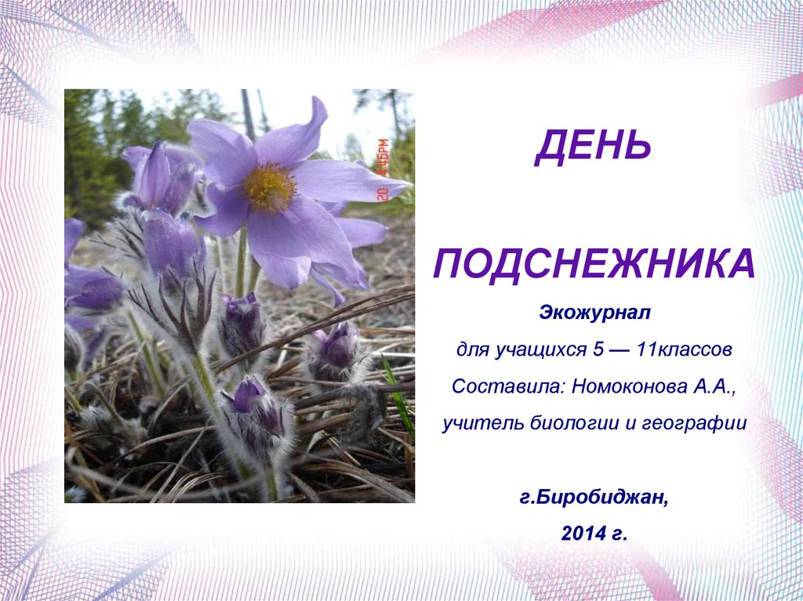На опушке леса – у березы старой,

Смотрит из-под снега маленький цветок,

Долго пробивался, потому усталый,

Потому подснежником человек нарек.

И как только вырос маленький цветочек

Из-под снега толщи, после вьюг и бурь,

Сразу почему-то стали дни подольше,

В воздухе запахла теплая лазурь…

Все вокруг сменилось, засияло ярко,

И улыбки дарят люди все вокруг,

Днем уже бывает и тепло, и жарко,

О любви и счастье говорим мы вслух.

Иваил Михалов

Будем рады, если участие в городской природоохранной операции «Подснежник» поможет участникам раскрыться и проявить свои таланты и творческие способности

Берегите первоцветы,

Приложение № 1

к Положению опроведении

городской природоохранной

операции «Подснежник».

**Согласие на обработку персональных данных и использование видеоматериалов (на несовершеннолетних)**

Я, _________________________________________________________

(фамилия, имя, отчество, адрес, паспорт, серия, номер, кем и когда выдан, статус законного представителя несовершеннолетнего – мать, отец, опекун, попечитель или уполномоченный представитель органа опеки и

попечительства или учреждение социальной защиты, в котором находится нуждающийся в опеке или попечительстве несовершеннолетний, либо лица, действующего на основании доверенности, выданной законным представителем) далее – (Законный представитель) даю своё согласие муниципальному автономному учреждению дополнительного образования «Городская станция юных натуралистов», проводящему городскую природоохранную операцию «Подснежник**»** (далее – Оператор) на обработку своих персональных данных и персональных данных несовершеннолетнего:

_____________________________________________________________________________________________

(фамилия, имя, дата рождения, место учебы) (далее – Несовершеннолетний) на следующих условиях.

Законный представитель даёт согласие на обработку как с использованием средств автоматизации, так и без использования таких средств своих персональных данных и персональных данных Несовершеннолетнего, то есть совершение, в том числе, следующих действий: сбор, запись, систематизацию, накопление, хранение, уточнение (обновление, изменение), извлечение, использование, обезличивание, блокирование, удаление, уничтожение.

Перечень персональных данных Законного представителя, передаваемых Оператору на обработку:

- фамилия, имя, отчество;

- сведения об основном документе, удостоверяющем личность;

- номер телефона;

- адрес электронной почты.

Перечень персональных данных Несовершеннолетнего, передаваемых Оператору на обработку:

-фамилия, имя, отчество;

-год, месяц, дата рождения;

-образовательное учреждение и его адрес, класс;

-номер телефона;

-адрес электронной почты.

Согласие даётся с целью участия Несовершеннолетнего в мероприятиях Оператора.

В целях информационного обеспечения Законный представитель согласен на включение в общедоступные источники персональных данных следующих персональных данных Несовершеннолетнего:

- фамилия, имя, отчество;

- год, месяц, дата рождения;

- образовательное учреждение и его адрес.

Персональные данные подлежат хранению в течение сроков, установленных законодательством Российской Федерации. Законный представитель даёт своё согласие на использование видеоматериалов Несовершеннолетнего исключительно в целях:

- размещения на официальных сайтах в сети Интернет и на страницах в социальной сети «В Контакте» МАУ ДО ГорСЮН, управления образования Администрации города Нижний Тагил, Администрации города Нижний Тагил;

- города Нижний Тагил Свердловской области;

- размещения в роликах МАУ ДО ГорСЮН, распространяемых для всеобщего сведения по телевидению (в том числе путём ретрансляции), а также с использованием информационно-телекоммуникационной сети «Интернет» целиком либо отдельными фрагментами видеоматериалов.

Я информирован(а), что Оператор гарантирует обработку видеоматериалов Несовершеннолетнего в соответствии с интересами Оператора и с действующим законодательством Российской Федерации.

Настоящее согласие действует со дня его подписания до дня отзыва в письменной форме.

Законный представитель может отозвать настоящее согласие путём направления письменного заявления Оператору. В этом случае Оператор прекращает обработку персональных данных, которые подлежат уничтожению, если отсутствуют иные правовые основания для обработки, установленные законодательством Российской Федерации.

Законный представитель подтверждает, что, давая согласие, действует по собственной воле и в интересах Несовершеннолетнего.

« » 2025г.

/ __________________________________________

(подпись) (инициалы, фамилия)

**Согласие субъекта (руководителя) на обработку персональных данных**

**и использование видеоматериалов**

Я, __________________________________________________________________

(фамилия, имя, отчество, сведения о рождении (число, месяц, год рождения) (далее - Субъект) даю своё

согласие муниципальному автономному учреждению дополнительного образования «Городская станция юных натуралистов», проводящему городскую природоохранную операцию «Подснежник**»** (далее – Оператор) на обработку своих персональных данных:

_________________________________________________________________

_________________________________________________________________

__________________________________________________________________

1.Субъект даёт согласие на обработку, как с использованием средств автоматизации, так и без использования таких средств, своих персональных данных, т. е. совершение, в том числе следующих действий: сбор, запись, систематизацию, накопление, хранение, уточнение (обновление, изменение), извлечение, использование, обезличивание, блокирование, удаление, уничтожение.

2.Перечень персональных данных Субъекта, передаваемых Оператору на обработку:

-фамилия, имя, отчество;

-год, месяц, дата рождения;

-образовательное учреждение и его адрес;

-номер телефона;

-адрес электронной почты.

3.Согласие даётся Субъектом с целью участия в конкурсных мероприятиях Оператора.

4.Субъект даёт согласие на передачу персональных данных третьим лицам и получение персональных

данных от третьих лиц: управления образования, а также других учреждений и иных организаций, принимающих участие в проведении конкурсных мероприятий, для достижения вышеуказанных целей.

5.В целях информационного обеспечения Субъект (участник кейс-игры) согласен на включение в общедоступные источники персональных данных следующих персональных данных:

-фамилия, имя, отчество;

-год, месяц, дата рождения;

-образовательное учреждение и его адрес.

-номер телефона;

-адрес электронной почты.

6 Субъект даёт своё согласие на использование видеоматериалов с его участием исключительно в целях:

–размещения на официальных сайтах в сети Интернет и на страницах в социальной сети «В Контакте» МАУ ДО ГорСЮН, управления образования Администрации города Нижний Тагил, Администрации города Нижний Тагил;

–размещения в роликах МАУ ДО ГорСЮН, распространяемых для всеобщего сведения по телевидению (в том числе путём ретрансляции), а также с использованием информационно-телекоммуникационной сети «Интернет» целиком либо отдельными фрагментами видеоматериалов.

7.Обработка персональных данных (за исключением хранения) прекращается по достижении цели обработки и прекращения обязательств по заключённым договорам и соглашениям.

7.1. Персональные данные подлежат хранению в течение сроков, установленных законодательством РФ.

7.2. После завершения обработки персональные данные уничтожаются.

7.3. Субъект может отозвать настоящее согласие путём направления письменного заявления Оператору. В этом случае Оператор прекращает обработку персональных данных, а персональные данные подлежат уничтожению, если отсутствуют иные правовые основания для обработки, установленные законодательством РФ.

«_______________» _________2025 года.

Подпись__________________________________(ФИО)

Приложение № 2

к Положению о проведении

городской природоохранной

операции «Подснежник**»**

**Анкета**

по выявлению степени удовлетворенности участников

городской природоохранной операции «Подснежник»

Уважаемый участник!

Просим тебя принять участие в анкетировании, которое проводится с целью выявления степени удовлетворенности участием в городской природоохранной операции «Подснежник»

1. Считаешь ли ты, что участие в данном мероприятии принесло тебе пользу?

- большую;

- небольшую;

- возможно, пригодится в жизни;

2. Твое отношение к участию в мероприятии:

- участвовал с удовольствием;

- особой радости не испытывал;

- участвовал по просьбе учителя (воспитателя, родителя)

|  |  |  |  |  |
| --- | --- | --- | --- | --- |
| 3.Удовлетворены ли Вы? | ДА | Частично | НЕТ | Затрудняюсь |
| организацией мероприятия |  |  |  |  |

4. Если будет возможность, будешь ли ты снова участвовать в мероприятии?

- обязательно

-зависит от обстоятельств

- не знаю.